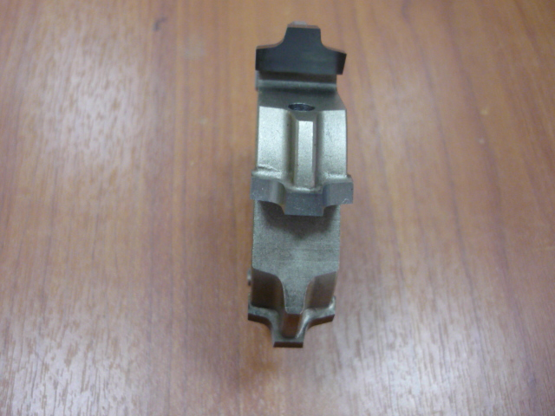

Код из 1С | Артикул | Наименоваие/ Бренд/  Поставщик | Технические характеристики | Габариты  Д*Ш*В,  мм | Масса,  гр | Материал | Место установки/Назначение
F0064300 | 6038650 | Фреза для снятия свесов D=70, b=16, d=16, Z=6, R=2,5 SX/DX |  | D=70, b=16, d=16, Z=6, R=2,5 SX/DX ) | 1000 | металл | Кромкооблицовочные станки /снятие свесов
